Название: Информационно – творческий проект
«СКРЕПЫШИ И ШКОЛЬНЫЕ ПРИНАДЛЕЖНОСТИ»
Автор: Баженова Марина Владимировна
МАУ ДО ДДДЮТ, С/П «Эдельвейс», город Нижний Тагил
Должность: педагог дополнительного образования
Введение
Анализ педагогического опыта учителей образовательных учреждений СОШ№ 8, 55 и результатов наблюдений свидетельствуют о том, что ребенок – дошкольник, поступая в школу, имеет недостаточное представление о предназначении и функциях школьных принадлежностей.
Если в дошкольном возрасте ведущей деятельностью является игра, то в школьном возрасте такую роль в жизни ребенка приобретает учебная деятельность.
Для бывшего дошкольника и уже школьника-первоклассника, школьные принадлежности, в первую очередь, выступают в роли игрушек и как с любой игрушкой, необходимо научить ребенка «играть».
Задолго до школы необходимо формировать элементарные навыки самоорганизации в учебной деятельности. Эти навыки в дальнейшем станут для ребенка «помощниками» в учебной деятельности.
Еще в дошкольные годы ребенку необходимо усвоить: любая деятельность – игра, труд, занятия – требует определенной подготовки. Поэтому важно предусмотреть, что, например, потребуется для рисования, лепки для игры или труда, где и как лучше сесть, есть ли под рукой все необходимое, как лучше расположить материалы и пособия, нужные для занятия.
Ребенок, поступая в школу, имеет недостаточное представление о предназначении и функциях школьных принадлежностях, и задаёт вопрос «Для чего они нужны?». Учитывая вышеизложенное, был создан мини - проект «Скрепыши и школьные принадлежности».
Актуальность проекта: наше структурное подразделение работает над проблемой преемственности между детским садом и школой. Таким образом, вопрос ознакомления будущих первоклассников со школьными принадлежностями является составной частью этого вопроса.
Тип проекта: информационно-творческий.
Участники проекта: дети объединения «Игротека», родители.
Срок выполнения: 4 дня.
Методическое обеспечение проекта: мультимедийное оборудование, методические пособия, иллюстрации по теме проекта, раскраски скрепышей, канцелярские принадлежности, школьные принадлежности, необходимые для учебы.
Цель проекта: расширять представления о школе; формировать знания о школьных принадлежностях, мотивацию учения и интереса к самому процессу обучения.
Задачи:
1. Познакомить детей с понятиями слов«канцелярия», «школьные принадлежности», «скрепыши», установить между этими понятиями взаимосвязь;
2.Познакомить детей с разнообразием скрепышей и различными школьными принадлежностями, их предназначениями и функциями;
3. Способствовать развитию взаимопонимания и дружелюбия;
4.Формировать элементарные навыки самоорганизации в учебной деятельности;
5.Повышать родительскую компетентность в вопросах предшкольной жизни.
Интеграция образовательных областей: познавательное развитие, социально-коммуникативное развитие, художественно-эстетическое развитие, речевое развитие.
Область знания детей: в ходе разнообразных познавательных игр - бесед«Школьные принадлежности», «В магазин за скрепышами», а также выполнения творческих заданий, мы получили следующие результаты:
Предполагаемый результат: сформированность у детей представлений о предназначении и функциях школьных принадлежностей.
Этапы работы над проектом:
Подготовительный этап:
- подготовить необходимый материал для познавательной и продуктивной деятельности (разработка конспектов познавательных игр – бесед);
- подготовить домашнее задание для родителей, собрать необходимую информацию и оформить её;
- коллективное творческое дело совместно детей и родителей;
Основной этап:
Реализация проекта.
Заключительный этап:
- Создание костюмов Скрепышей;
-«Праздник скрепышей или канцелярские потехи»

1. Основная часть.
  - Первый день. Познавательное развитие.
Познавательная игра – беседа «Школьные принадлежности»

Цель: систематизировать и уточнять представления детей о школьных принадлежностях.
Задачи:
Образовательные:
• активизация и актуализация словаря по теме «Школьные принадлежности»;
• учить делать простейшие обобщения;
• совершенствовать грамматическое оформление фразы.
Развивающие:
• развитие познавательных способностей детей;
• развитие связной речи;
Воспитательные:
• воспитание навыка сотрудничества, активности, инициативности, самостоятельности.
• продолжать психологическую подготовку детей к школе.

Ход мероприятия.
Организационный момент
- Ребята, отгадайте загадку:
Дом на улице стоит,
Детвора к нему спешит,
Несут тетрадки, книжки
Девчонки и мальчишки. Что это?
(Школа)
Конечно же, в этой загадке говорится о школе.
Введение в тему. Беседа о школе.
-Ребята, пройдет не так уж много времени, и вы пойдете в школу. Скажите мне, пожалуйста, что такое школа? (Это место, где дети получают знания)
- Как называют детей, которые ходят в школу? (Школьники, ученики, учащиеся)
- В какое время года дети начинают учиться? (Осенью)
- Как называются книги, по которым дети учатся? (Учебники)
- Как должны вести себя ученики в школе? (Быть внимательными на уроке, соблюдать правила поведения)
- Назовите профессию человека, который учит детей в школе (Учитель)

Познавательная деятельность.
Отгадывание загадок о школьных принадлежностях.
- К школе надо быть готовым. Знаете ли вы, что будет необходимо вам в школе? Давайте проверим. (Ребенок, который отгадал загадку берет на столе соответствующую картинку и выставляет ее на доске).
• Грамоты не знаю,
А весь век пишу (Ручка)
• Стоит только ошибиться,
Он пройдется по странице.
От помарки - вот так да!
Не осталось и следа (Ластик)
• В этой узенькой коробке
Ты найдешь карандаши,
Ручки, перья, скрепки, кнопки, -
Что угодно для души. (Пенал)
• Если ты его отточишь -
Нарисуешь все, что хочешь (Карандаш)
• Тоя в клетку, то в линейку,
Написать на мне сумей-ка!
Можешь и нарисовать,
Что такое Я? (Тетрадь)
• Хотя и скромен он на вид,
Но знаний клад в себе таит.
Как добрый маленький волшебник
Нам открывает мир (Учебник)
• На удивление прямая,
Она чертить нам помогает.
С ней проведем черту не криво,
Ф очень ровно и красиво (Линейка)
• В воду любит окунаться,
В краски любит одеваться,
А потом - прыг-скок
И раскрасила цветок. (Кисточка)
• В школьном рюкзаке лежу,
Как ты учишься, скажу (Дневник)
• Два ножа, скрепленных вместе,
Не сидится им на месте;
Вырезают и кроят,
Вместе с нами мастерят (Ножницы)
• Всё интересное с тобой
Мы нарисуем в свой… (Альбом)
- Ребята, скажите как мы можем назвать все эти предметы?

Школьные принадлежности.
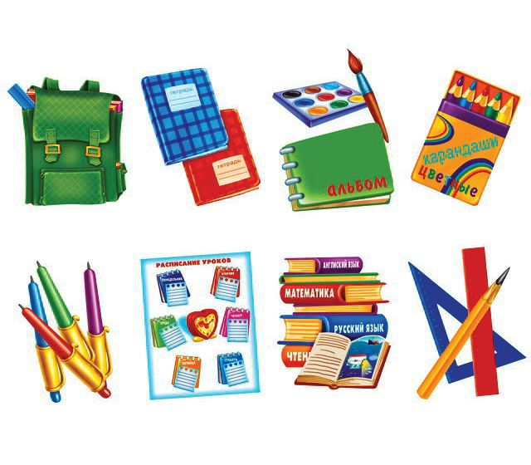

- А сейчас я загадаю вам еще одну загадку:
За спиной огромный дом
И пенал, и книжки в нем,
И тетрадки, и альбом.
Ходит в школу этот дом. (Портфель)
- Правильно, это школьный портфель. Вот он перед вами. Опишите его (какого он цвета, размера, есть ли в нём карманы для мелких вещей, сколько в нем отделений).

Дидактическая игра "Что лежит в портфеле".
Дети встают в круг. Педагог бросает кому-нибудь из детей мяч и называет какой-либо предмет, например: ручка, тетрадь, кирпич, карандаш. Если, по мнению ребенка, этот предмет должен лежать в портфеле, он ловит мяч, если нет - ловить мяч не нужно.

Дидактическая игра "Собери школьный портфель"
На столе лежат школьные принадлежности, игрушки. Двое ребят, по сигналу, должны собрать в портфель необходимые школьные принадлежности. Побеждает тот, кто быстрее и без ошибок соберет школьный портфель.

Дидактическая игра "Нелепицы"
Педагог просит детей исправить предложения.
- Карандаш рисовал Таню.
- Ручка написала письмо Даше.
- Учебник учится по Маше.
- Букварь читает Колю.
- Пенал положил Диму в портфель.
- Саша резал бумагой ножницы.
Молодцы, ребята, отлично справились с заданием.

Итог:
Итак, ребята, мы с вами сегодня уточнили, какие предметы будут необходимы вам в школе и что называются они школьные принадлежности.
Ребята, а что вам больше всего понравилось в игре - беседе? (ответы детей)
Вы хорошо занимались, и я бы вам поставила самую лучшую оценку, которую получает школьник - это пять. Но так как вы еще только дошкольники, то я хочу каждому из вас дать поощрительный приз, чупа-чупс, который заменит пятерку. Молодцы!

  - Второй день. Познавательное и речевое развитие.
Познавательная игра «В магазин за скрепышами»
Цель: Выяснить, кто такие скрепыши и для чего они предназначены
Задачи:
1. История происхождения слова «канцелярия» и что к ней относится;
2. Познакомить детей с разнообразием скрепышей через совместную творческую деятельность детей и родителей;
3. Способствовать развитию взаимопонимания и дружелюбия;
Ход мероприятия
Педагог предлагает детям пойти в «магазин», на витринах которого лежат разнообразные канцелярские товары: кнопки, бумага, ватман, степлер, резинки и т.д. Объясняет происхождения слова «канцелярия»
Канцеля́рия. Заимствовано в начале XVII в. из польского языка, где kancelaria значит «отдел делопроизводства» < лат. cancellaria«отгороженное помещение для писцов» — суф. производного от cancelli «загородка, решетка». Место, где чиновники работали с бумагой, пером, чернилами. Именно поэтому в настоящее время такие предметы, как бумага, ручка, линейка, скотч, степлер, скрепки, ватман и т.д относятся к канцелярии.
Показывает наглядно скрепышей и задаёт детям вопросы, почему у них именно такое название? («Скрепыш» от слова «Скрепка, скреплять»). А каких скрепышей вы знаете?
Ответы детей: Единорогыш-на голове один рог, влюблённыш-у него в глазах сердечки и он всех любит, мерзлыш-ему постоянно холодно, крутыш-он слушает самую крутую музыку и т.д)
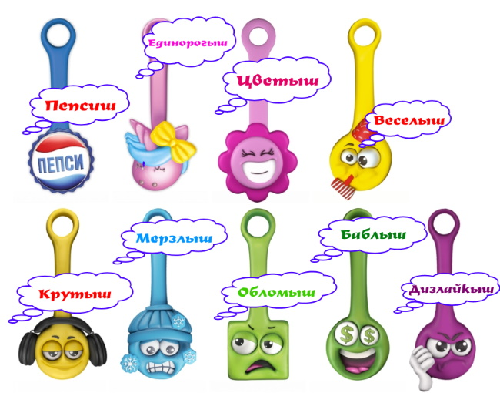
В ходе беседы педагог, объясняет, что скрепыши, произошли от слова «скрепить», как и скрепки, значит соединить. Выясняется, что именно поэтому скрепышей можно отнести к канцелярии. Задаёт вопросы, где можно использовать скрепышей? (Как украшение на голову, браслет, для зажимов различных проводов, штор, для скрепления зонтика и т.д)
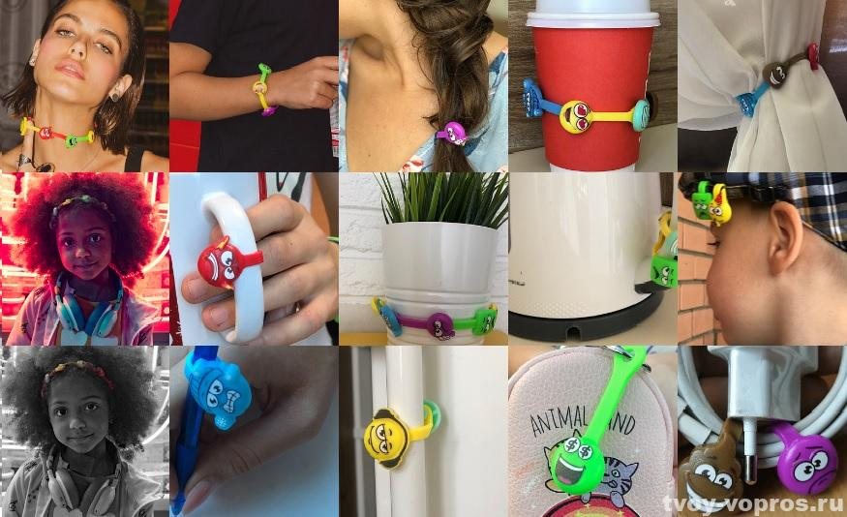
В конце игры - беседы, педагог спрашивает детей, какими бы скрепышами они хотели быть и почему? Предлагает изготовить маску и костюмы скрепышей совместно с родителями и презентовать их на семейном празднике.
  - Третий день. Художественно – эстетическое развитие.
Коллективное творческое дело совместно детей и родителей
«Делаем сами своими руками»
Цель: Изготовление масок Скрепышей.
Задачи:
- Продолжать знакомить детей с разнообразием Скрепышей;
- Развивать творческую активность, самостоятельность, мышления, воображения;
- Воспитывать навык взаимного сотрудничества между детьми и взрослыми.
Результат совместного творчества детей и родителей.
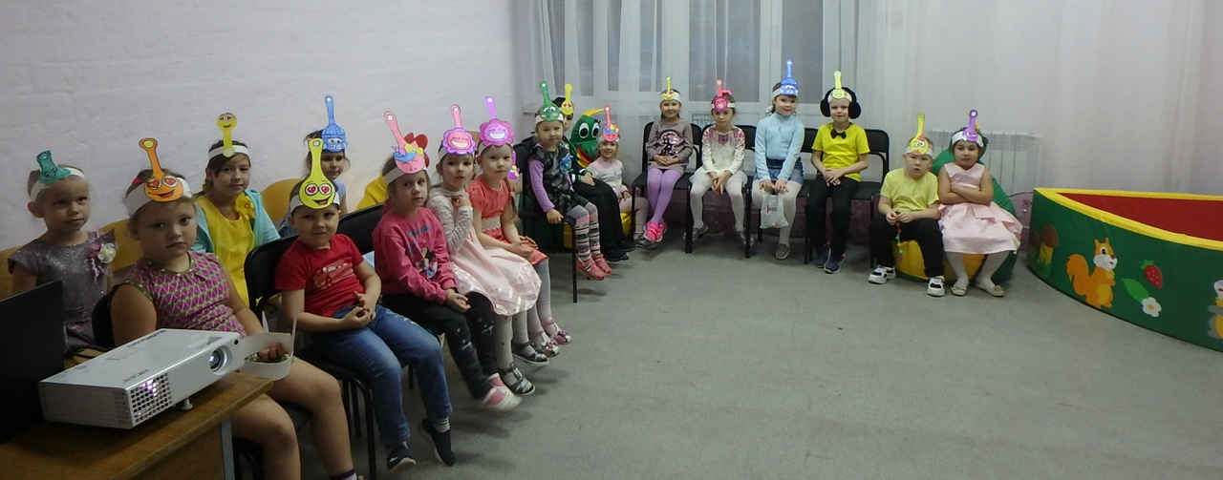
  - Четвёртый день. Социально-коммуникативное и познавательное развитие. «Праздник скрепышей или канцелярские потехи»

Цель:Обобщить знания о предназначении и функциях школьных принадлежностей.
Задачи:
- активизация и актуализация словаря по теме «Школьные принадлежности», «канцелярия», «Скрепыши»;
- продолжать знакомить детей с разнообразием скрепышей через совместную творческую деятельность детей и родителей;
- воспитание навыка сотрудничества, активности, инициативности, самостоятельности;
- Способствовать созданию дружеской атмосферы, сплочению коллектива.
Предварительная работа: Дети выбирают себе скрепыша и совместно с родителями изготавливают соответствующую маску, костюм: Единорогыш, Пепсиш, Кутыш и т.д
Ход праздника
Ведущий: Здравствуйте дети! Мы рады видеть вас на празднике скрепышей. А как вы думаете, кто такие скрепыши? Ответы детей - канцелярские принадлежности. А каких скрепышй вы знаете? (Крутыш, Обломыш, Баблыш, Зомбыш, Цветыш и т.д
А какие ещё вы знаете канцелярские предметы? (клей, ручки, линейки, нож канцелярский, бумага, карандаши…)
Бумага - материал, получаемый из целлюлозы. Не секрет, что сейчас бумага - один из самых распространённых канцелярских товаров. Но что было до бумаги? Давайте вернёмся в прошлое. В Древнем Египте научились писать на папирусе. А вы знаете, что такое папирус? Это многолетнее растение высокое, как дерево. В Древнем Египте папирус обильно рос по берегам рек, но ни один человек под страхом смерти не имел право его срезать. Весь папирус принадлежал Египетским царям - Фараонам. Толстые стебли разрезали на полосы и склеивали друг с другом, чтобы он был плотнее, писали на нём чернилами (разведённой в воде сажей). (Просмотр видеофильма и фотографий растения Папирус).
Игра 1. «Оригами». Участники на время из листка бумаги должны сделать фигурку самолётика, затем запустить её, у кого самолётик улетел дальше всех, тот победил;
Игра 2. «Самая длинная цепь». Из скрепок за определённое время нужно собрать длинную цепь. У кого длиннее;
Игра 3. «Путешествие с газетой». Страницы газет перепутаны, вверх тормашками. Нужно на скорость все страницы газеты собрать правильно, в надлежащий вид;
Игра 4. «Быстрый ластик». Участникам нужно как можно быстрее удалить начерченные на листках карандашом линии, чтобы не помять бумагу;
Игра 5. Аукцион «Где применяют скрепышей?» (В качестве браслета на руке, украшение на обуви, скрепление для зонта и различных шнуров, как брелок для ключей и т.д);
Игра 6. «Найди скрепышей». Выдаются различные предметы: коробки, сумки, пенал, туда прячут скрепышей, по команде участникам необходимо найти их. Кто быстрее справится с заданием;
Игра 7. «Колпачок». Все дети - скрепыши танцуют под музыку. Как только музыка закончилась, скрепыши приседают на корточки и закрывают глаза. Ведущий одного из детей накрывает большим колпаком и прячет от всех. Дети по команде открывают глаза и должны назвать того, кто сидит под колпаком. Кто быстрее назовёт имя скрепыша, тот самый внимательный.
Викторина по проверке закреплённых знаний
Вопросы:
- Принадлежность, для удаления линий, проведённых простым карандашом (резинка);
- Инструмент для проведения прямых линий (линейка);
- Мягкий известняк, употребляемый для написания на доске (мел);
- Плотная белая бумага для рисования плакатов (ватман);
- Белые листы бумаги, собранные в одно целое (альбом);
- Для изготовления этой принадлежности используют шерсть пони, белок, коз (кисточка);
- Работая над аппликацией, без него не обойтись (клей);
- Что необходимо, что бы нарисованный рисунок был разноцветным (карандаши, фломастеры);
- Что необходимо, что бы сломанные карандаши привести в надлежащий вид (точилка);
- Назови одним словом все те предметы, о которых мы сегодня говорили (канцелярия).
Заключение

Переступая школьный порог, у недавних дошкольников начинается новый, очень важный период становления личности. Это и новый образ жизни, который предполагает новую систему отношений с окружающими людьми, осуществление новых форм деятельности, выполнение новых задач, изменение режима для того, чтобы адаптация к школе проходила безболезненно.
Реализуя проект «Скрепыши и школьные принадлежности» нужно отметить, что поставленные задачи и цели были реализованы, дети многое узнали о разных школьных принадлежностях, у них развилась познавательная активность, расширился кругозор.
Дети познакомились с понятиями слов «канцелярия», «школьные принадлежности», «скрепыши», а так же с разнообразием скрепышей их предназначениями и функциями. У детей расширились представления о школе, развилась познавательная активность, самостоятельность, инициативность. Данный проект способствовал развитию взаимопонимания и дружелюбия между детьми и родителями; повысилась родительская компетентность в вопросах предшкольной жизни. Проект оказался интересным, познавательным, творческим.

